ISTITUTO COMPRENSIVO TRENTO 5
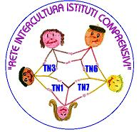
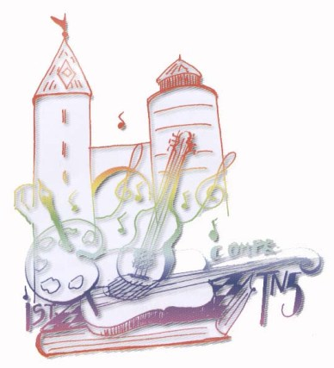
Laboratorio L2 Scuole Secondarie

Materiale di Scienze

Corpo Umano

I cinque sensi

L’OCCHIO – LA VISTA

Le palpebre: sono due pieghe della pelle che proteggono l’occhio
Le ciglia: sono peli che proteggono l’occhio dalla polvere e dalla luce
Le sopracciglia. Sono peli che stanno sopra l’occhio per proteggerlo dal sudore
La ghiandola lacrimale: produce liquido per mantenere l’occhio umido
Bulbo oculare: è una palla che si trova per gran parte all’interno del cranio. Noi vediamo solo una parte di essa, quella bianca esterna.
La còrnea è una specie di lente trasparente che sta davanti all’iride, il disco colorato.
La pupilla è al centro dell’iride: è un foro rotondo che si allarga e si restringe a seconda della quantità di luce.
La rètina sta dietro il bulbo, riceve la luce, la trasmette al cervello tramite il nervo ottico.
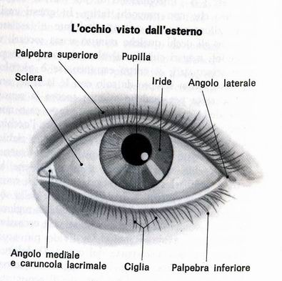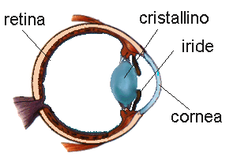

L’ORECCHIO-L’UDITO

C’è una parte esterna che si vede ed una parte interna, più importante, che non si vede.
Il padiglione: piega di pelle e cartilagine che raccoglie i suoni.
Il condotto uditivo porta il suono all’interno della testa.
Il tìmpano è una membrana che vibrando propaga (= fa passare) il suono nella cassa timpanica, dove tre piccolissimi ossicini a catena si muovono e trasmettono il suono al nervo acustico e questo lo porta al cervello.

L’orecchio è collegato con la gola per regolare la quantità di pressione tra dentro e fuori.
All’interno del cranio ci sono delle piccole gallerie comunicanti molto complicate, il labirinto: questo serve per dare equilibrio e far stare in piedi la persona.

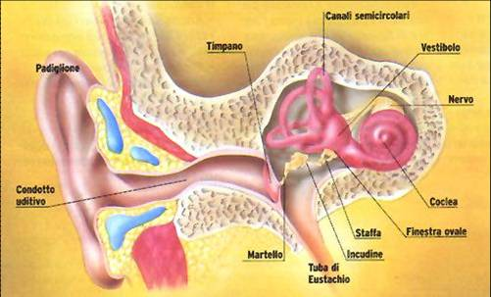

LA LINGUA – IL GUSTO

La lingua è un muscolo, è ricoperta di papille gustative che sono delle piccole sporgenze collegate al nervo sensitivo per sentire i gusti dei cibi.
Però i gusti si possono sentire solo se le sostanze sono liquide o bagnate di saliva.

Si sentono solo 4 gusti: dolce (punta della lingua), amaro (fondo della lingua), salato (ai lati), acido.
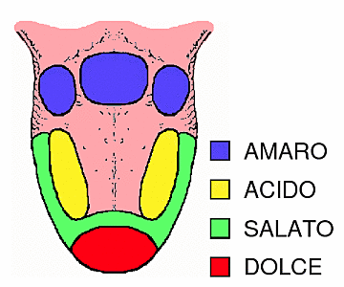

IL NASO – L’OLFATTO

L’olfatto è il più acuto dei nostri sensi e si possono sentire odori di ogni tipo, mentre non si vedono tutti i colori e non si odono tutti i suoni.

Nella parte più interna de naso c’è la mucosa olfattiva che raccoglie gli odori e li manda al cervello tramite il nervo olfattivo.
E’ necessario che le sostanze siano allo stato gassoso per poter essere sentite dal naso.

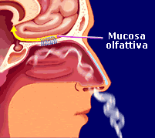

LA PELLE – IL TATTO

Attraverso la pelle riusciamo a sentire la forma e la superficie delle cose, il caldo e il freddo, il dolore: soprattutto mani, piedi, lingua, labbra sono parti sensibili.
